МБОУ ДОД « ЦДО детей Гусь – Хрустального района»

Праздник

«Сохраним леса Мещеры»

Подготовила:
Карева Алла Рудольфовна

В моем краю в мещере милой
Богатств в земле особых нет.
И все ж сюда с огромной силой
Нас тянет, как на красный свет.
« Мещерский лес» Г.В. Горчин

- Хочу пригласить вас сегодня в лес.
В добрый лес, мещерский лес,
Полный сказок и чудес.
Если внимательны будете, дети,
Тайны чудные откроете эти.

Мещерский лес похож на море
По цвету зелени своей,
Где волны плещут на просторе
Из хвойно - листовых ветвей.
Каких деревьев здесь не встретишь,
Какие тут растут цветы!
Быть может, сразу не заметишь
Неброской этой красоты.
Березы, сосны и осины
Пока есть клены и дубы.
Смола и запах древесины
Разнообразные грибы.
« Мещерский лес» Г.В. Горчин

( Звучит песня « Лесной марш» сл.П. Синявского,муз. Ю. Чичкова)

Лес, наш мещерский лес… Он занимает 70 % территории Мещеры. Лес – это основа природного комплекса Мещеры. Он образует мозаику экологической системы и обеспечивает жизнь большого количества видов животных и птиц. Структура лесов и разнообразие их растительного и животного мира во многом определяется типом почв и водными условиями. Экономическое значение Мещерских лесов далеко выходит за
Местные рамки и является весомым в масштабах России. Мы с гордостью произносим
эти слова. Лес… Простое, привычное и вместе с тем такое объемное, многогранное по содержанию и значению слово.
«Есть просто храм…
Есть храм науки
А есть еще природы храм-
С лесами, тянущими руки
Навстречу солнцу и ветрам.
Он свят в любое время суток,
Открыт для нас в жару и стынь
Входи сюда,
Будь сердцем чуток,
Не оскверняй ее святынь».
(С.Смирнов)
Лес Мещеры! Прекрасен и всегда молод! Всегда был и будет другом человека. Когда войдешь в лес зимой, летом или осенью, хочется молчать и слушать, слушать и слушать тишину, пение птиц.
Грамзапись « Голоса птиц».

- А как приятно побывать в мещерском лесу в летнюю пору, подышать полной грудью живительным воздухом, напоенным ароматом трав и цветов, красотами зеленого мира! Прогулка в лес - источник радости и здоровья.

1. Когда ты входишь в лес,
Душистый и прохладный,
Средь пятен солнечных и
Летней тишины
Встречает грудь твоя
Так радостно и жадно
Дыханье влажных трав
И аромат сосны.

2.Нога твоя скользит
По россыпи иголок
Шуршит густой травой
Роняя, капли рос,
А сумрачный навес
Широколапных елок
Сливается с листвой
Рябины и берез.

3.То духотой пахнет
То прошлогодней прелью
То запахом грибным
У низенького пня
Зальется иволга
Короткой четкой трелью
И ветер прошумит
В сухой истоме дня.

4.Привет тебе, страна
Свободы и покоя
Родной Мещеры
Неприхотливый лес!
Ты полон свежести,
И все в тебе живое!
А сколько у тебя
Загадок и чудес!

- Если знаешь лес, зверей, назови их поскорей!

Хитрая плутовка
Рыжая головка.
Хвост пушистый - краса!
А зовут ее … ( лиса)

Горбоносый, длинноногий,
Великан ветвисторогий,
Ест траву, кустов побеги,
С ним тягаться трудно в беге.
Коль такого довелось встретить
Знайте, это …(лось)

Он как елка, весь в иголках
Ловит смело страшных змей
И хотя он очень колкий
Обижать его не смей!
Он в лесу живет, но вхож
И в сады отважный …(еж)

В сосне дупло
В дупле – тепло.
А кто в дупле
Живет в тепле?
(белка)

- Молодцы, знаете животных леса.
Важнейшей задачей НП « Мещера! Является осуществление мероприятий по охране, защите лесов и уходу за ними; организация и проведение учета численности диких животных и растений, в первую очередь редких и исчезающих видов, регулирование численности животных, наносящих ущерб природе и ряд других не менее важных задач.
На территории НП « Мещера» в 2004 году было 1152 белки, зайцев - 753, лисиц -113. Бобров – 660, ондатр – 924, барсуков – 47.
В 2004 году на территории НП « Мещера» было 130 лосей и 338 кабанов.

-Лес – это наряд нашей земли. Там, где лес, там чистый воздух. Лес – это дом для зверей
и птиц, это грибные поляны и душистая, вкусная земляника.

-Послушайте сказку – инсценировку, которая называется « Некрасивая елка». Написал эту сказку Е. Пермяк.

Автор.
В датском говорящем лесу хвастались деревья своей красотой, своей пользой,
которую они приносят людям.
Осина.
Какая я красивая! А листочки мои как шумят, послушайте: ш – ш – ш.
Береза.
А меня зовут красавицей русского леса!
Автор.
А елка наоборот. Она была молчаливая и задумчивая. Сказочник любил посидеть под елкой. Деревья за это еще больше не любили елку. Однажды сказочник рассказал деревьям об их завтрашнем дне. Осина станет тридцатью корытами, сосна превратится в корабельную мачту.
Дуб.
А кем станет елка?
Осина.
А почему бы вам не рассказать о еловых дровах?
Сказочник.
А разве так уж плохо сгореть для других?
Клен.
Да, да! Конечно! Кто - то должен это сделать.
Береза.
Хотя зола на что-то нужна. Ею, кажется, кастрюли чистят. (Все деревья улыбнулись)
Сказочник.
Впрочем, никто не знает, как может повернуться судьба. Одни собираются жить в веках,
а увядают в тот же час. Другие, живя скромно и тихо, не думают о бессмертии, а оно приходит. Не отчаивайся, некрасивая елка! Может, все будет по-другому! (Деревья уходят)
Автор.
Лесорубы спилили созревшие деревья. И каждое дерево получило свое назначение.
Дошла очередь и до некрасивой елки. Ее распилили на мелкие чурбаки, и ее судьба повернулась самым неожиданным образом. Елка попала на бумажную фабрику и превратилась в белые-белые листы бумаги, тонкие, плотные. Теперь перед ней открылись тысячи возможностей. Она могла стать конвертом и совершать путешествия на всех видах транспорта. Она могла оказаться газетой или географической картой и вместить на себе весь мир. А она превратилась в книгу. Елку отправили в типографию и напечатали на ней сказки. Она снова встретилась со сказочником.
Вскоре елка, став книгой, оказалась на блестящей березовой полке, в самом лучшем шкафу. (Появляются деревья).
Береза.
Видишь, клен, какие сокровища во мне живут?
Клен.
Да, какие мы благородные деревья!
Береза.
Как позавидовала бы нам некрасивая елка, если бы могла увидеть, во что мы превратились! Что ты скажешь на это, дуб?
Автор.
Но дуб понял все и только улыбнулся. Теперь бы елка могла произнести сокрушительную отповедь в адрес березы, осины, дуба и других деревьев. Она могла бы отчитать их на всех языках мира, потому что всемирно известная книга датского сказочника могла разговаривать на всех языках мира. Но елка ничего не сказала. Разве заключается счастье в возмездии? Это жалкая радость слабых!

- Основные породы деревьев на территории НП « Мещера» это сосна и береза,
нередко можно встретить ель. Сосна является главным источником древесины, доля
ели гораздо меньше. Хотя береза и ель растут быстрее, чем сосна, сажают чаще сосну.

Сосна быстро растет на пустых землях, старых пашнях и вырубках. Сосну можно было начинать валить. Когда она достигла 80 – ти летнего возраста и считалась спелой. Для березы возрастом спелости считали 60 лет. По мнению работников НП, лес в Гусь – Хрустальном районе, по сравнению с остальной Владимирской областью, более молодой и подвергался более интенсивной рубке, в том числе и незаконной. В настоящее время введен в действие новый Лесной кодекс РФ. Возможно, что его появление спасет лес от гибели, защитит его. Многие здравницы – санатории, дома отдыха, детские лагеря – находятся под сенью благодатных сосновых сводов.
-Ребята, какую пользу приносит сосна?
Берете книгу и тетрадь,
Садитесь вы за стол.
А вы могли бы рассказать,
Откуда стол пришел?
Недаром пахнет он смолой.
Пришел он из глуши лесной.
Вот этот стол – сосновый стол –
К нам из лесу пришел.

- Сосна – прекрасное витаминное дерево. В сосновом лесу легко дышится. Смолистые вещества, выделяемые сосной, убивают микробов.
- В сосновом лесу растут грибы: белые, рыжики.
- Сосна дает душистую желтую смолу, из которой вырабатывают лекарства. В сосновых лесах обитают зайцы, лисы, медведи, белки, лоси и множество птиц.
- Сосна обладает древесиной отличного качества и используется, главным образом, как строительный материал. Сосна дает живицу, из которой делают канифоль.

- Сосне посвящено много стихов, пословиц. Деревни и поселки, станции названы ее именем: Сосновка, Сосновый бор, Сосны, Сосняки…
Красиво в смолистом сосновом лесу!

Игра « Шишки, желуди, орехи».

( Исполнение песни « Здравствуй, солнце, здравствуй, лес!)

Лес не только для нашей забавы.
В нем – деревья, ягоды, травы.
Птицы и звери
И прочие птахи.
Ученые тоже работают тут.
Лес они сообществом зовут.

( Инсценировка « Охотники на привале»).

1 охотник.- Слышь, мужики, благодать-то какая! Лучше леса ничего в мире нет!
2охотник.- Точно! Красота! Кое-что и нам осталось.
3охотник. – Что и говорить! Вот читал недавно: какие были леса! Древняя Русь вообще была сплошной чащобой. Да далеко за примерами и ходить не надо. Слышь, в 1316 году наш тверской князь Михаил Ярославович шел к Новгороду Великому и …заблудился. Представляете?
1.-И то верно. Когда-то от врагов в лесу скрывались. И побеждали часто благодаря лесу.
2. –А сейчас только треск стоит по матушке.
1.-Иду я, значит, по лесу, а на меня из кустов волчище! Пасть-то! Глаза горят!
2. Ну и вхатил, ты, Михалыч!
1.-Чего?
2.- А того, что волков в этих лесах уж лет 40 как истребили!
3. – Да не спорьте, вы! Михалыч, валяй дальше!
1.-Да...А этот волк…То есть, я вспомнил, это лиса была. Точно! Рыжая такая, хвостом туда-сюда! Я ее на мушку взял…
2.-Ой, не могу! Ты уже так заговариваешься.
3.-Ну, чего ты к нему пристал?
2.-А чего! Может, ты лес с зоопарком перепутал?
1.-Ничего я не перепутал.
2.-Вот в зоопарке звери точно еще водятся. Мы их в разных странах закупаем, поскольку в наших лесах из животного мира, похоже, одни туристы остались.
1.-Может, я в темноте перепутал? Ну, конечно! Это не лиса была. А этот, как его…с ушами, который, все от волка бегает.
3.-Заяц, что ли?
1.-Точно, косой такой…
2.-Не слушай ты его. Это он с мультиком перепутал! Правда, Михалыч? Там еще волк все время кричит: «Ну, заяц, погоди!» Он у тебя в лесу так не кричал?
1.-Ох, и скучный ты человек!
2. Не скучный, а трезвомыслящий.
1.- Думаете, я не знаю, что наши леса пустые и вытоптанные стоят? Что в них поганки и те уже не растут? Что же, мне и помечтать нельзя.
2.-Ладно, не сердись, Михалыч, у самого муторно на душе! Давайте лучше порадуемся за тех зверей, что от нас, людей, убереглись.

- Да, не все из нас, к сожалению, по-настоящему любят и берегут природные сокровища-леса, поля, реки, дары природы и живых ее обитателей.

Послушайте!
Речушка вдоль околицы текла,
Негромкая…
Но мы любили, дети,
Ее – она ведь первою была
Для нас и, значит,
Лучшею на свете.
Сейчас в ней всякий хлам,
И ржавь, и слизь
Зеленая, и хвощ болотный вылез…
Как будто люди целью задались
Убить ее –
И своего добились.
( С. Викулов)
- Расскажите, какую природоохранную работу провели Вы, школьники, по очистке Горина пруда от загрязнения?
( Рассказы учащихся)
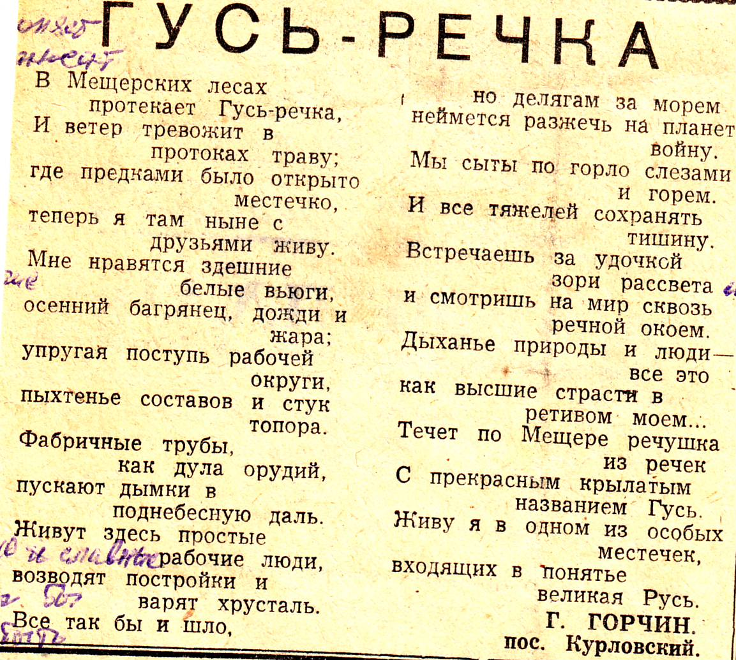

Велико и многообразно значение леса в жизни человека. Леса уменьшают вредное влияние климата, очищают атмосферу от газов и пыли, смягчают городской шум.

А поэту Г. Горбовскому пришлось назвать стихотворение « Мертвый лес».
Пожар отклокотал и умер.
И умер лес, отзеленел…
Трагедию исчислил в сумме
Один хозяйственный отдел.
Медведь ушел, удрали зайцы,
Хватили горя комары.
В жилищах птиц сварились яйца
От неестественной жары.
Стоял, как братская могила,
Безрукий, безволосый лес!
Что ни пихта – иссякла сила,
И что ни лиственница – крест!
Я уходил из этой жути
С большой тревогой за людей…
Не люди лес сожгли, не люди!
Не человек…Злодей, злодей.
Каждый лесной пожар – стихийное бедствие, которое наносит большой экономический ущерб, губит зверей и птиц, обезображивает природу.
Во время пожара в июле 2007 года на территории НП « Мещера» сгорел лес на площади 3 га. На каждом га росло в среднем по 900 деревьев.2700 деревьев погибло в огне! Тушить пожары очень сложно, так как на территории НП много торфяников, а торф горит и под землей. Природа сама себя пытается сберечь от огня естественными барьерами ( ручьи, прогалины, березовые рощи), а человеку надо только помочь ей. Человеческий фактор в сбережении лесов от огня самый главный. Так давайте же беречь нашего зеленого друга – красу и богатство нашей дивной Мещеры!

( Вручение памяток поведения в лесу)

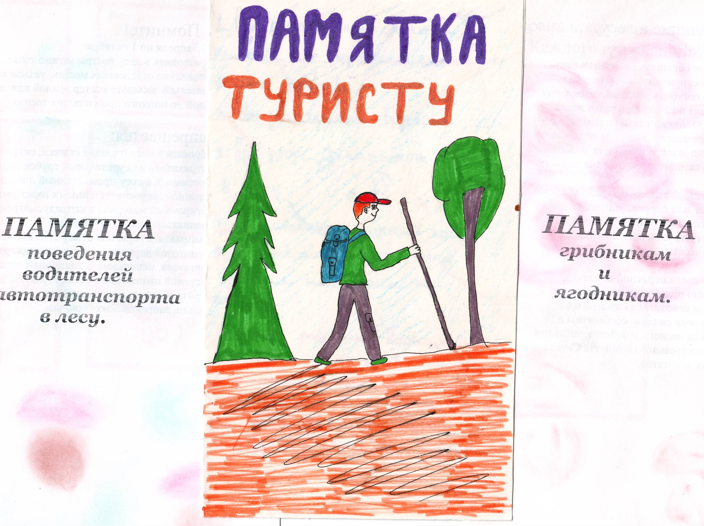

- Всегда ли человек справедлив по отношению к лесу? Не по его ли вине возникают экологические проблемы леса? Послушайте еще одно стихотворение и подумайте, о
какой экологической проблеме идет речь:

Еще стоит мещерский лес

Кой – где гривастыми клоками,

Стволы которых вглубь небес

Нацелены, словно штыками.

Жужжит пила, звенит топор,

Рабочий комель надрезает,

И вот уже прекрасный бор

Вослед другому исчезает.

Пернатый ворон с высоты

Глядит, как, тужась,

лесовозы

Везут распластывать хлысты

На эстакады в леспромхозы…

Торчат десятки тысяч пней,

Куски деревьев, да коряги.

Немало лет до наших дней

Ведут сей промысел деляги.

И видя ужас этот весь,

Содрогнешься от мысли

страшной,

Что будто предки твои здесь

Погибли в битве рукопашной.

Ничто с природою в борьбе

Не исчезает так бесследно.

Не потому ль мне и тебе

От этого сегодня вредно?!

…Красив наш лес в закатный час,

Светясь на солнце цветом

меди.

Рассказывают, что у нас

Водились, якобы, медведи.

Г. Горчин

- О какой экологической проблеме идет речь в стихотворении?
( о вырубке леса)
- А ведь лесу человек обязан многим! Чем же именно дорог нам мещерский лес?
Лес – наше богатство!
Лес – воздух для легких, влага и тень.
Лес – дом для зверей и птиц.
Лес – наш друг: он, задерживая влагу, помогает человеку выращивать
хороший урожай.
Лес – кладовая, бесплатно отдающая свои дары: орехи, ягоды, грибы.
Лес – зеленый наряд нашей планеты.
Лес – защитник воздуха, водоемов и почв.
Лес – источник топлива.
Лес – источник древесины.
Лес – зеленая аптека.

- Послушайте стихотворение С. Никулиной « Русский лес».

Нет ничего милее
Бродить и думать здесь.
Излечит, обогреет,
Накормит русский лес.

А будет жажда мучить –
То мне лесовичок
Средь зарослей колючих
Покажет родничок.

Нагнусь к нему напиться –
И видно все до дна.
Течет вода – водица,
Вкусна и холодна.

Нас ждут в лесу рябина,
Орехи и цветы,
Душистая малина
На кустиках густых.

Ищу грибов поляну
Я, не жалея ног,
А если и устану –
Присяду на пенек.

Лес очень любит пеших,
Для них совсем он свой.
Здесь где- то бродит леший
С зеленой бородой.

Жизнь кажется иною,
И сердце не болит,
Когда над головою,
Как вечность, лес шумит.

-Каждый из нас, приходя в лес, должен задуматься, каким увидят лес наши потомки через век, через тысячелетие, и сможет ли лес дать им то, что дает нам сейчас.

( Инсценировка рассказа Сухомлинского « Стыдно перед соловушкой».)

Оля и Лида, маленькие девочки, пошли в лес. Утомленные дорогой, сели отдохнуть и пообедать. Вынули из сумки хлеб, масло, яйца. Когда уже девочки заканчивали обедать, недалеко от них запел соловей. Очарованные прекрасным пением, Оля и Лида сидели, боясь пошевелиться. Соловей перестал петь. Оля собрала остатки еды и обрывки бумаги
и бросила под куст. Лида же завернула в газету яичную скорлупу и хлебные крошки и положила кулек в сумку.
-Зачем ты берешь с собой мусор? – сказала Оля. – Брось под куст. Ведь мы в лесу,
никто же не увидит!
- Стыдно перед соловушкой, - тихо ответила Лида.

-Чье поведение в лесу вы считаете правильным?

- К нам поступили жалобы от обитателей леса.

Жалоба 1.
«Ох, и не любят же меня люди! Голос, видите ли не нравится, глаза, говорят, у меня некрасивые. Считают, что беду приношу. А так ли это? Если бы не я, пришлось бы иногда некоторым сидеть без хлеба. Так вот подумайте хорошенько, обижать или любить меня надо».
( Это сова)
- А знаете ли вы, что каждая сова уничтожает за один только год приблизительно 1000 грызунов. Если учесть, что каждая мышь может съесть в год килограмм зерна, то, значит, одна сова спасает в год тонну хлеба!

Жалоба 2.
«На земном шаре нет, пожалуй, такого существа, о котором рассказывали столько легенд и небылиц, как о нас. Не нравится, что темноту мы любим, что на обычных птиц и зверей не похожи. Но мы же друзья человека, а не враги. Что же нам делать? Ведь такими мы уродились! Обижают нас часто».
( Это летучая мышь)
- А знаете ли вы, что летучие мыши приносят огромную пользу, уничтожая вредных насекомых. В некоторых местах они очищают местность от малярийных комаров.
Летучая мышь, весящая 7-8 граммов, за час ночной охоты поправляется на грамм. За это время она может поймать и съесть 160-170 комаров.

Дерево, цветок, трава и птица
Не всегда умеют защититься
Если будут уничтожены они
На планете мы останемся одни.

Нор звериных, птичьего гнезда
Разорять не будем никогда.
Пусть птенцам и маленьким зверятам
Хорошо живется с нами рядом.

( Исполнение песни « Не дразните собак, не гоняйте кошек» )

- Природа гибнет и просит у нас защиты. Многие растения и животные стали редкими. Они занесены в Красную книгу. Красной она названа потому, что красный цвет – сигнал опасности.
В Международную Красную Книгу занесен коростель. Эта птица относится к числу глобально редких исчезающих видов. Другой вид, большой подорлик, является особым потому, что занимает вершину пищевой цепи и может служить индикатором здоровья экосистемы в целом.
Русская выхухоль занесена в Красную книгу, она встречается на реках Бужа и Таса.
Птица скопа тоже занесена в Красную книгу, она находится под угрозой исчезновения – особо чувствительна к химикатам. В список растений, нуждающихся в особой охране, включено 14 видов. К наиболее редким относятся: осока малоцветная, ирис сибирский, морошка, клюква мелкоплодная и другие. Среди охраняемых видов орхидей – это венерин башмачок.
(Показ рисунков растений, птиц и животных, занесенных в Красную книгу).

-Значительное отрицательное влияние на численность животных оказала хозяйственная деятельность человека: мелиорация угодий, интенсивная рубка леса, торфоразработки, прокладка дорог, высоковольтных линий, газовых магистралей, осушение лесных массивов, применение удобрений в сельском хозяйстве, неупорядоченный выпас скота, небрежное обращение с огнем.

С ранней весны и до поздней осени в лесах, в поле и даже на пыльной дороге растут лекарства в большом количестве. Только их надо знать и уметь ими пользоваться. Еще в древние времена наш народ пользовался травами для лечения всяких болезней.
При болезни сердца помогают капли ландыша.
Корень одуванчика – возбуждает аппетит.
Лекарственная ромашка – вылечит ангину.
Крапива – убивает микробы.
Подорожник – прикладывают к ранам, останавливает кровь.
Мать – и – мачеха - прекрасное средство от кашля.

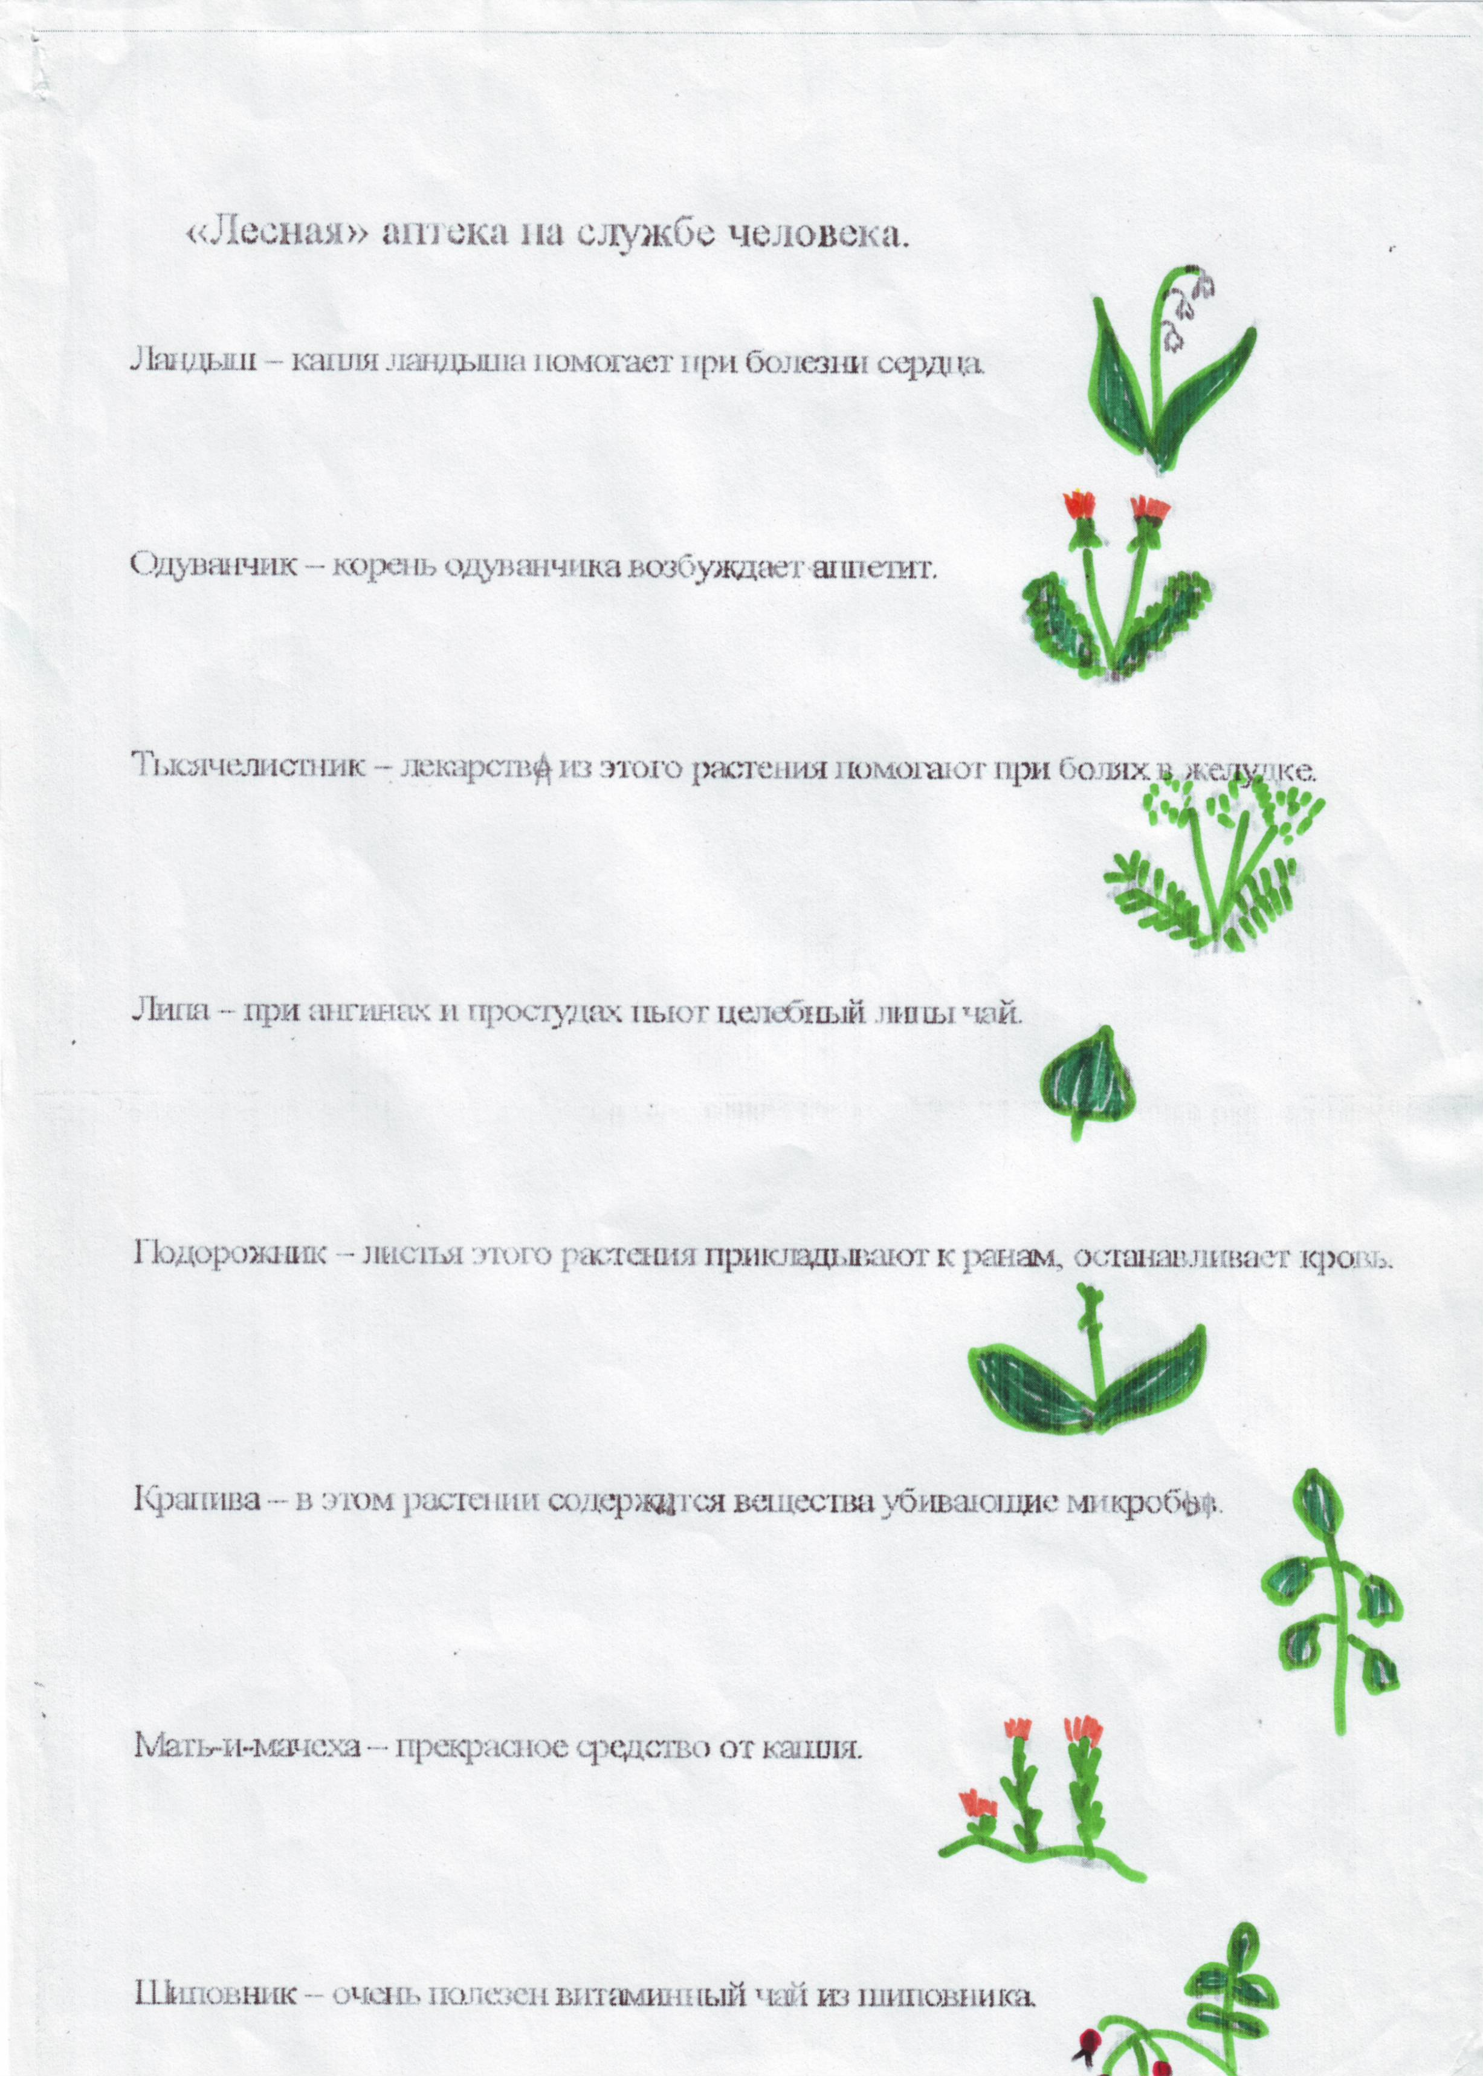
( Показ рисунков лекарственных растений и вручение памяток гостям праздника)

И если случится тебе простудиться,
Привяжется кашель, подымется жар,
Придвинь к себе кружку,
в которой дымится
Слегка горьковатый душистый отвар.
Знакомые с детства родные ромашки
Вот легкий поповник у нашей реки.
Как белые звезды средь розовой кашки
В букете сияющие лепестки.

( Исполнение песни « Это называется природа»).

Природа – наше богатство. Сберечь это богатство для последующих поколений – наша задача и цель. Мещерские леса – это популярное место туризма и отдыха. Они славятся своими грибами и ягодами.

Мещерская родная сторона –
Всего частица лишь земли огромной.
Ты у меня как Родина - одна
Прости за монолог не очень ровный.
« Мещерская сторона» Г. В Горчин

Нас много ребята!
Везде, где живем,
Деревья посадим,
Сады разведем!
И все это сделаем от чистого сердца и во имя нашей любимой Мещеры!

( Песня « Зеленый мир» сл. Ю. Полухина, муз. М. Парцхаладзе)

Литература:

1.Журнал «Педсовет» №7, №9 1996г.

2.Журнал «Начальная школа», №7, №8, 1991г., №8 1988г., № 2, № 3 2009 г.,

3.Занимательный материал для уроков природоведения, г.Юрьев-Польский, 1993г.

4.Сборник игровых программ « Игра- дело серьезное», г. Юрьев-Польский, 1994г..

5. Кружки юных натуралистов, г. Владимир, 1970 г..

6. Газеты « Гусевские вести» , 1998 год.

7. « Впечатления о Мещере» под редакцией А. Пичугина и Э. Смит. 1994 г.

